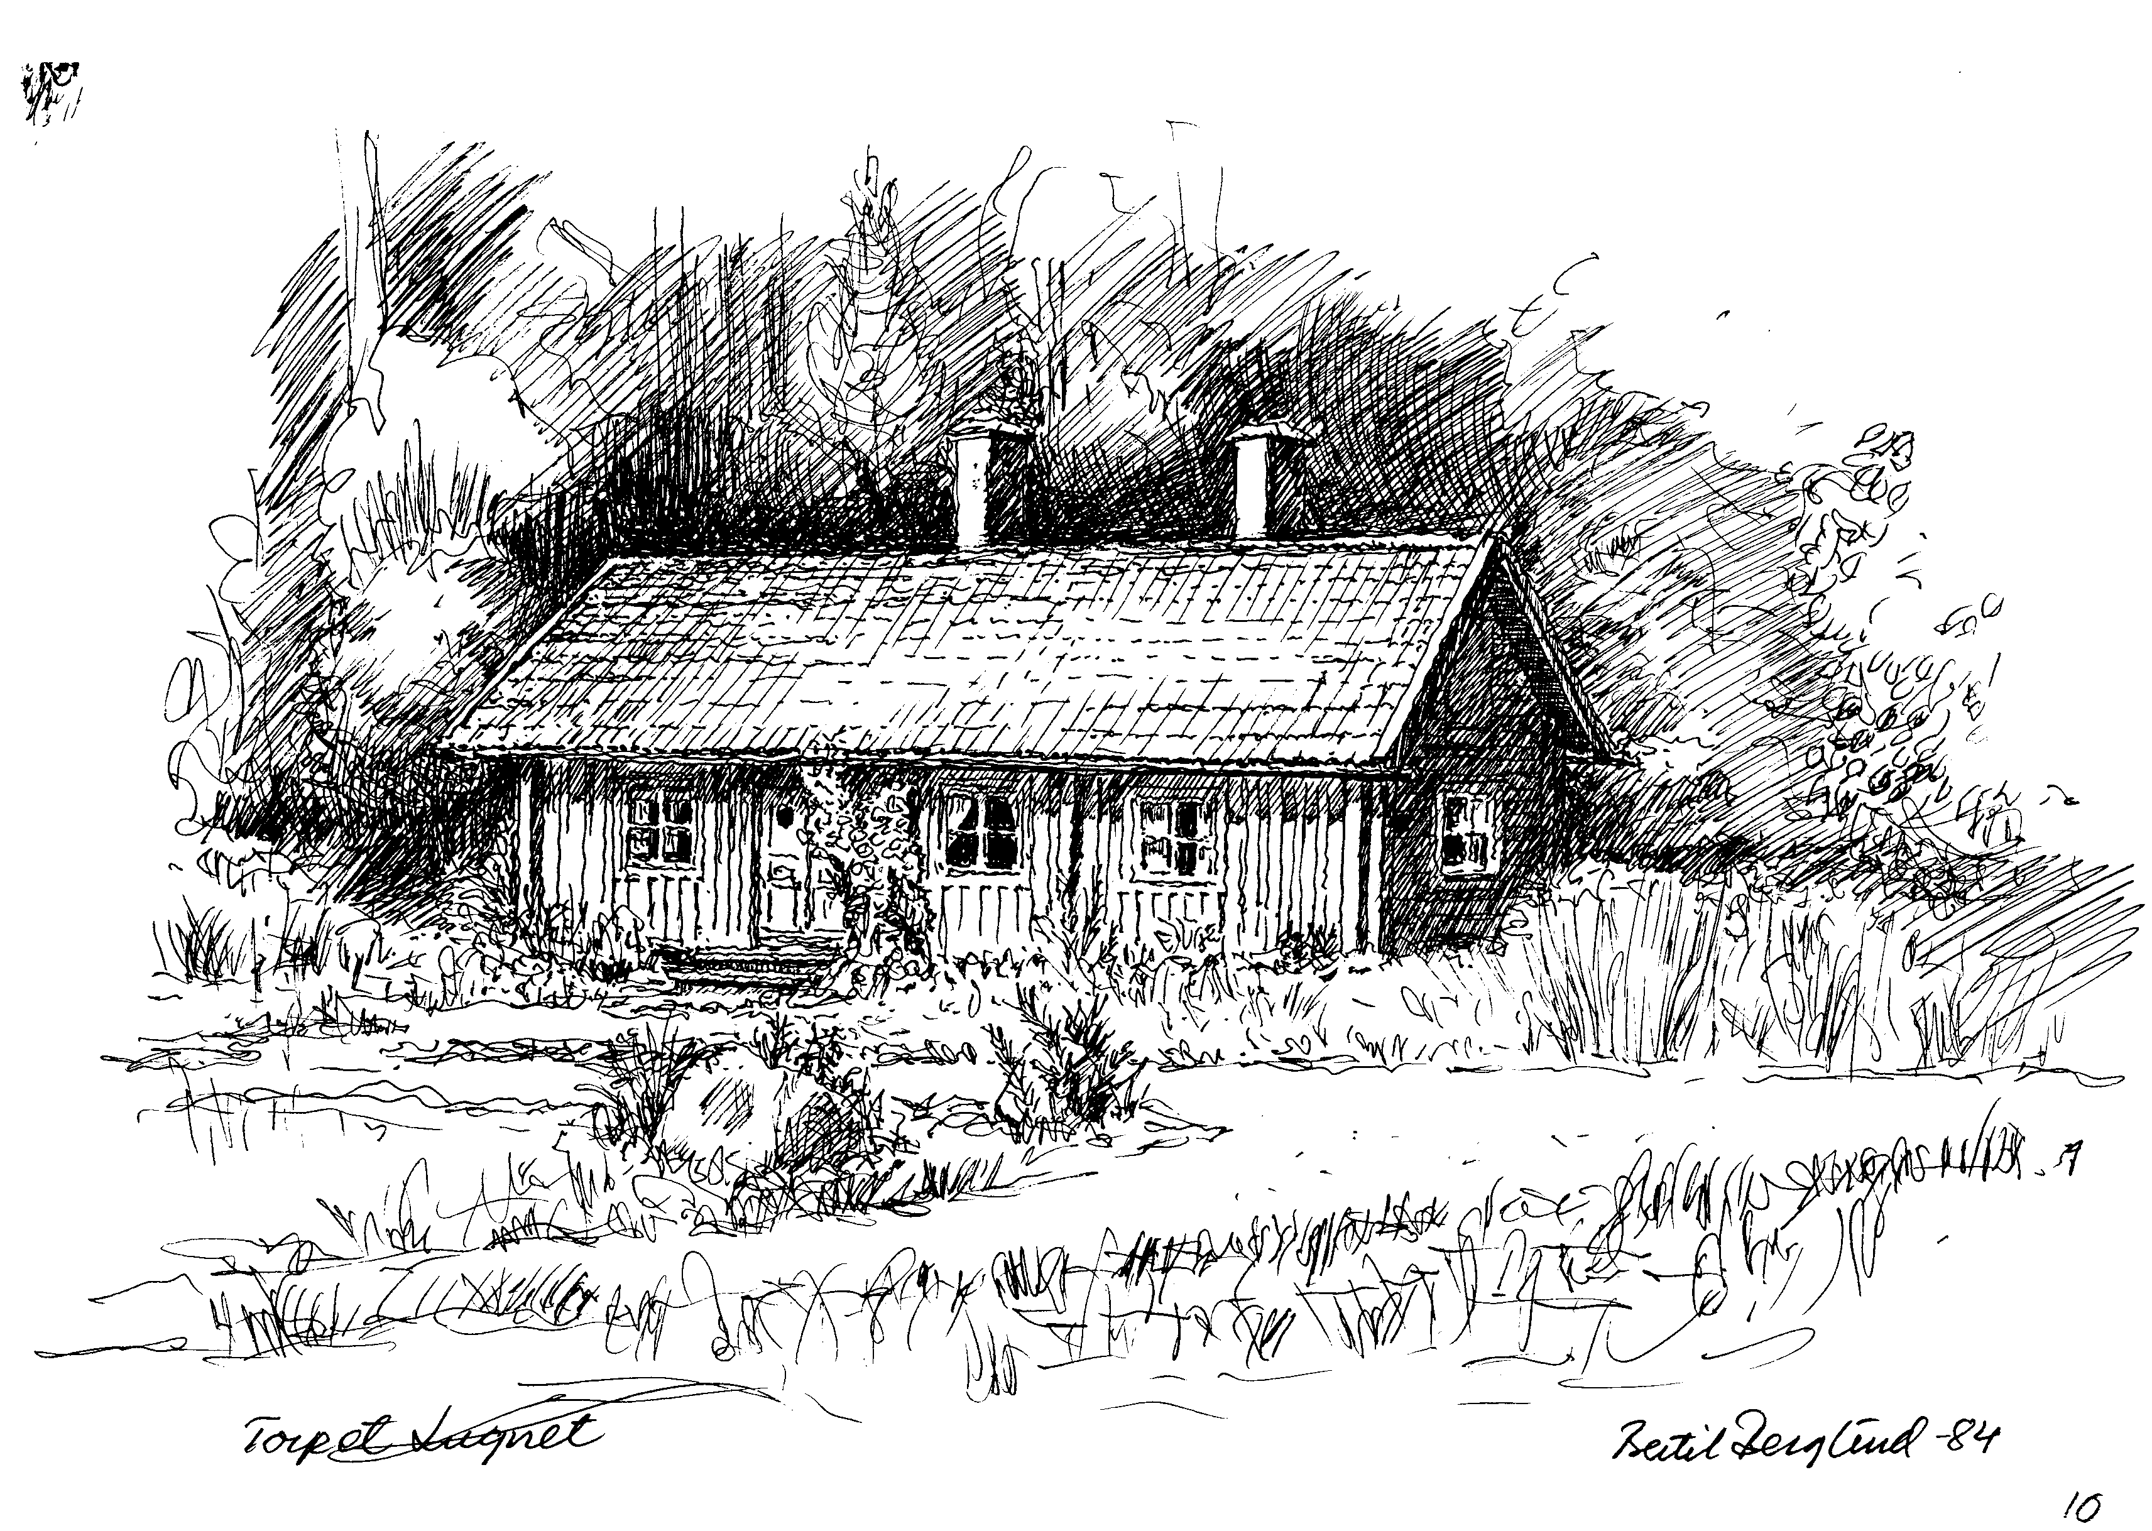
Årsmötesdagordning för
Föreningen Torpet Lugnet

- Stämmans öppnande
- Val av ordförande och sekreterare för stämman
Val av två justeringsmän att jämte ordföranden justera stämmans protokoll
- Fråga om stämman blivit behörigen utlyst
- Godkännande av förslag till dagordning
- Upprättande och godkännande av röstlängd
- Framställningar från styrelsen och motioner från medlemmar
- Framläggande av styrelsens årsredovisning, balans och resultaträkning, samt revisionsberättelse
- Fråga om beviljande av ansvarsfrihet för styrelsen
- Förslag till och beslut om ev. upprustning och underhåll av Torpet
- Fastställande av medlemsavgifter
- Godkännande av budgetförslag för kommande verksamhetsår
- Val av styrelseledamöter
- Val av revisor
- Val av valberedning
- Övriga frågor
- Årsmötets avslutande

Varmt välkomna

STYRELSEN

